BBW
Abschlussprojekt
Modul 241
Silas Mattle, Samantha Wüst, Nils Hollenstein
15.6.2026

Inhaltsverzeichnis
Aufgabe 1 – Idee entwickeln 2
Aufgabe 2 – Innovation bewerten 2
GAP Analyse 2
Stakeholder - Analyse 2
Marktforschung 2
Primärforschung 2
Sekundärforschung 2
Erfolgsmessung 2
Risikoanalyse 2
Business Modelle aussuchen! 3

Aufgabe 1 – Idee entwickeln
In der Schule werden mit abgeschlossenen Aufgaben Punkte gesammelt. Mit diesen gesammelten Punkten können "gewählte" Aufgaben ausgelassen werden.

*Sicher noch genauer und detaillierter Beschreiben*

Aufgabe 2 – Innovation bewerten

GAP Analyse
Ist-Zustand | Gap | Soll-Zustand
Schüler müssen jede Aufgabe erledigen | Es gibt keine Belohnung für guten Einsatz | Schüler können bestimmte Aufgaben mit gesammelten Punkten überspringen
Routineaufgaben werden schnell langweilig und haben nur geringen lern-Wert | Motivation sinkt mit der Zeit | Mit genügend Punkten dürfen ausgewählte Aufgaben übersprungen werden
Gute Leistung bringt kaum Vorteile | Gute Leistung ist nicht sichtbar belohnt. | Gute Leistung wird belohnt und motiviert zu weiterem Einsatz
Lehrpersonen müssen alle Aufgaben korrigieren | Routineaufgaben mit geringem lern-Wert verursachen Aufwand | Weniger Korrekturaufwand für übersprungene Aufgaben

Ist-Zustand
Im Unterricht müssen alle Schülerinnen und Schüler alle Aufgaben erledigen. Für diejenigen, die besonders Fleissig arbeiten gibt es keine direkte Belohnung. Dadurch kann die Motivation, insbesondere bei repetitiven Routineaufgabe sinken.

Gap
Zwischen dem heutigen Unterricht und einem motivierenden Belohnungssystem besteht eine Lücke. Es fehlt der Anreiz, konstant gute Leistung zu erbringen.

Soll-Zustand
Durch ein Punktesystem sammeln Schülerinnen und Schüler für erledigte Aufgabe Punkte. Mit den gesammelten Punkten können sie ausgewählte Aufgaben auslassen, was Motiviert und die Eigenverantwortung stärkt.

Stakeholder - Analyse
Wenn Prototyp existiert, dann Fokus Gruppe zum Testen geben.

Marktforschung

Primärforschung
Für unsere Primärforschung haben wir eine Umfrage gemacht. Der zeitlichen Begrenzung zur Schulde hatte sie nur eine limitierte Reichweite und hat lediglich 4 Personen erreicht. Trotzdem wird aufgezeigt das unsere Idee einigen Anklang findet.
Interessant sind individuellen Kommentare, bei denen die Befragten ihre Bedenken darüber äussern konnten. Der Konsens scheint zu sein, dass Schülerinnen und Schüler potenziell nicht alle relevanten Aufgaben erledigen. Entweder weil die Eigenverantwortung fehlt oder weil das System schlecht umgesetzt sein könnte.
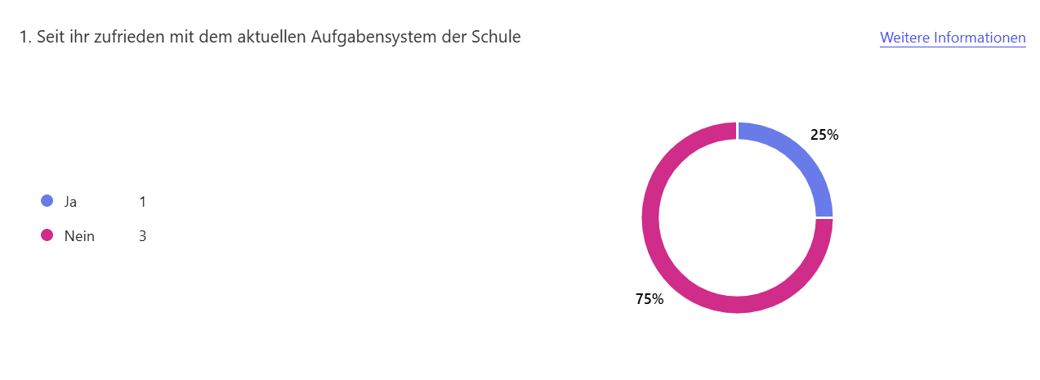
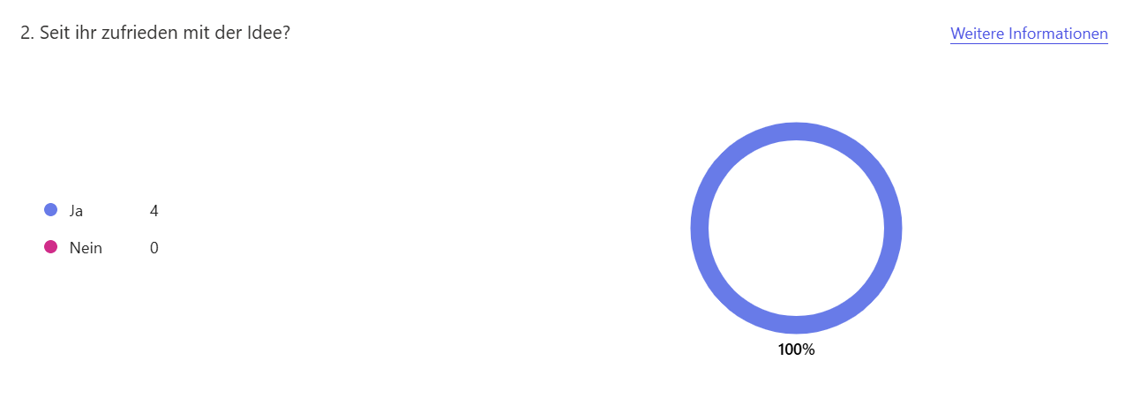
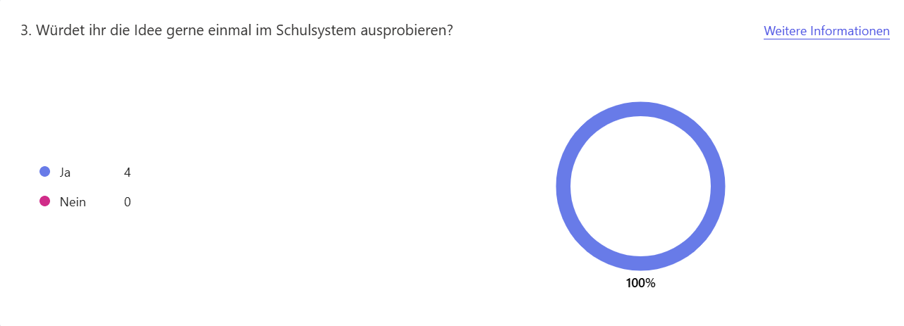
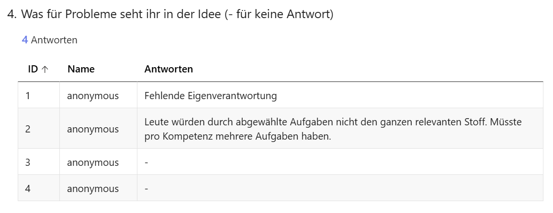

Sekundärforschung
- Externe Datenerhebung -> Internetrecherche
  - Drei Viertel der Menschen in der Schweiz geben dem Schweizer Bildungssystem eine gute bis sehr gute Note.
  - Am besten kommt das Duale Bildungssystem an, also das Jugendliche zwischen Gymnasium und einer Berufslehre wählen können.
  - Nicht gut findet die Mehrheit den Umgang mit lernschwachen Schülerinnen und Schülern

Erfolgsmessung
Da wir im Rahmen dieses Projektes unsere Idee nicht in realem Umfeld testen konnten gehe ich lediglich darauf ein, wie wir es bewerten würden, wenn wir es hätten testen können.

Da es sich bei unserer Idee um einen Prozess handelt, den wir anpassen würden, eignet sich für die Erfolgsmessung die Prozessoptimierung am besten.
Hier würden wir, mittels Umfragen vor- und nach Implementierung, die Zufriedenheit der Schüler sowohl als auch Lehrer ermitteln und vergleichen. Wir würden auch den Lerneffekt beider Methoden quantifizieren, indem wir die Noten vor- und nach Implementation sammeln und abwägen.
Anschliessend könnten wir mittels subjektiver Eindrücke der Teilnehmenden und vergleichbaren Noten einschätzen, ob die Idee ein Erfolg war oder nicht.

Risikoanalyse
SWOT Analyse
 | Positiv | Negativ
Intern
Extern

Business Modelle aussuchen!

#5 Barter ? => Wir stellen Tools zur verfügen und bekommen dafür besser strukturierten Unterricht
#10

